MUNDBLÆST GLAS FRA GUATEMALA
I byen Cantel i Guatemalas vestlige højland ligger glasværkstedet COPAVIC. I 1976 sluttede 17 glasarbejdere sig sammen og dannede kooperativet COPAVIC. I begyndelsen af 1990erne knyttede COPAVIC kontakt til organisationer inden for Fair Trade, som ydede teknisk assistance inden for kvalitetssikring og udvikling af design. I dag anses mundblæst recycled glas fra COPAVIC for at være enestående i Fair Trade kredse. 60 % af produktionen eksporteres.

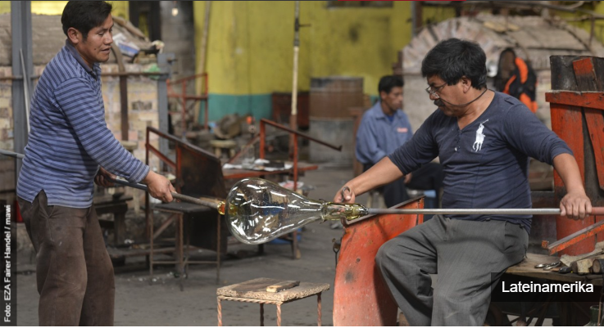
I dag arbejder omkring 40 mænd med glasproduktionen. 20 af dem er medlemmer af kooperativet, resten er ansatte. Råmaterialet til produktionen er udelukkende genbrugsglas, som indsamles i regionen. Det bliver sorteret, vasket og smeltet i ovnen ved 800-1000 grader, hvorefter det bliver blæst til forskellige former med glaspusterpiben.

Hvad har Fair Trade betydet for arbejderne hos COPAVIC?
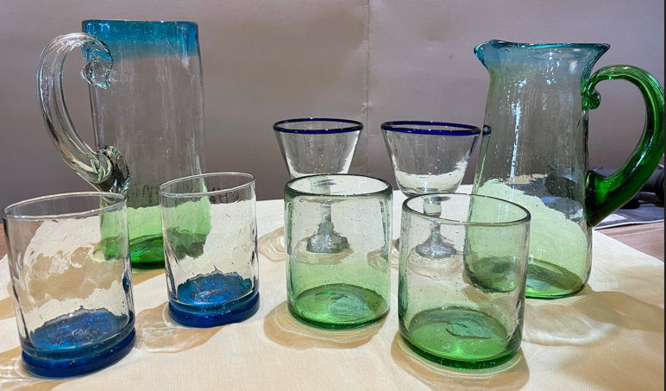
* fast arbejde i 9 måneder af året
* en løn, som ligger 10-30 % over
minimumslønnen
* muligheder for at give børnene
en uddannelse

